Úplné znenie

Organizačný poriadok
Centra akademického športu
Slovenskej technickej univerzity v Bratislave

Číslo 16/2008-N zo dňa 24. 11. 2008
v znení dodatkov číslo 1 a 2
a návrhu dodatku číslo 3

Dátum: 16. 12. 2019

Slovenská technická univerzita v Bratislave, Vazovova 5, 812 43 Bratislava

V Bratislave 24. 11. 2008
Číslo: 16/2008 – N

Rektor Slovenskej technickej univerzity v Bratislave (ďalej tiež „rektor“ alebo „STU“) v súlade s článkom 9 bod 2 Organizačného poriadku Centra akademického športu Slovenskej technickej univerzity v Bratislave (ďalej tiež „CAŠ STU“), po prerokovaní v Akademickom senáte STU dňa 16. 12. 2019,

v y d á v a

nasledovné

ÚPLNÉ ZNENIE

Organizačného poriadku
Centra akademického športu Slovenskej technickej univerzity v Bratislave
číslo 16/2008 – N zo dňa 24. 11. 2008

v znení dodatku číslo 1 zo dňa 23. 04. 2012, dodatku číslo 2 zo dňa 31. 03. 2014 a navrhovaného dodatku číslo 3 zo dňa 16. 12. 2019:

Čl. 1

Úvodné ustanovenia

- Organizačný poriadok CAŠ STU podrobnejšie upravuje postavenie, činnosť, organizačnú štruktúru, vzťahy vo vnútri CAŠ STU a navonok k fakultám STU, univerzitným pracoviskám STU a ostatným účelovým zariadeniam STU ( ďalej fakulty, univerzitné pracoviská a účelové zariadenia STU spolu ako „súčasti STU“ ).

- Centrum akademického športu STU je účelovým zariadením STU.

- Sídlom Centra akademického športu STU je ŠD Mladá garda, Račianska 103, 831 02 Bratislava.

- Organizačný poriadok CAŠ STU je záväzný pre všetkých zamestnancov STU, vrátane osôb činných na základe dohôd o prácach vykonávaných mimo pracovného pomeru (ďalej len „zamestnanci CAŠ STU“).

Čl. 2
Poslanie CAŠ STU

- Hlavným poslaním centra je poskytovanie celouniverzitných služieb v oblasti rozvoja športovo-kultúrnych hodnôt so zameraním na využitie univerzitnej infraštruktúry pre zdravý fyzický a duševný vývin najmä študentov STU a zamestnancov STU.

- V rámci svojho poslania a predmetu činnosti CAŠ STU plní najmä tieto úlohy:
- zabezpečuje priestorové podmienky pre realizáciu pedagogického a tréningového procesu v oblasti telesnej kultúry a športu,
- zabezpečuje priestorové podmienky pre realizáciu športových, telovýchovných a spoločensko-kultúrnych podujatí a aktivít konaných na športoviskách, ktoré sú v užívaní CAŠ STU,,
- organizuje športové, telovýchovné a spoločensko-kultúrne podujatia a aktivity,

- zabezpečuje prevádzku, údržbu a modernizáciu spravovaných telovýchovných a športových objektov a zariadení.

Čl. 3
Riaditeľ CAŠ STU

- CAŠ STU riadi riaditeľ CAŠ STU. Riaditeľ CAŠ STU zodpovedá rektorovi za výkon odborných pracovných činností a ostatných práv a povinností smerujúcich k plneniu úloh ním riadeného účelového zariadenia.
- Riaditeľ CAŠ STU zodpovedá najmä za:
  - dodržiavanie všeobecne záväzných právnych predpisov, štatútu STU, ostatných vnútorných predpisov STU a interných predpisov STU,
  - hospodárenie s finančnými prostriedkami a za nakladanie so zvereným majetkom,
  - hospodárne a efektívne poskytovanie služieb v súlade s poslaním CAŠ STU.

- Riaditeľ CAŠ STU :
  - zastupuje STU navonok a vystupuje v jej mene v rozsahu právomocí zverených mu rektorom,
  - vypracúva interné predpisy CAŠ STU,
  - vypracúva dlhodobý zámer rozvoja CAŠ STU (ako súčasť dlhodobého zámeru rozvoja STU),
  - vypracúva výročnú správu o hospodárení CAŠ STU a výročnú správu o činnosti CAŠ STU za predchádzajúci rozpočtový rok,
  - navrhuje zriadenie, zlúčenie alebo zrušenie organizačných zložiek CAŠ STU,
  - vykonáva ďalšie činnosti na zabezpečenie činnosti CAŠ STU.

- Funkcia riaditeľa CAŠ STU sa obsadzuje výberovým konaním v súlade s vnútorným predpisom STU⁾.

Čl. 4
vypustený

Čl. 5
Organizačná štruktúra CAŠ STU

1) CAŠ STU zabezpečuje plnenie svojich úloh nasledovnými organizačnými zložkami:

1.1 Organizačné a ekonomické oddelenie, , ktorého činnosti zabezpečuje:
- organizačný pracovník,.
- ekonóm.

1.2 Oddelenie prevádzky športových objektov a zariadení, v rámci ktorého sa zriaďuje:
- Prevádzka tenisových kurtov
- Prevádzka športového areálu P. Gleska
- Prevádzka telovýchovného areálu Mladosť.

2) Organizačný pracovník zabezpečuje najmä:
- organizáciu univerzitných športových podujatí, športových aktivít pre študentov STU, zamestnancov STU a ich rodinných príslušníkov,
- prípravu a organizáciu podujatí realizovaných v objektoch CAŠ STU,
- komunikáciu so študentmi STU, vyhľadávanie vrcholových športovcov z radov STU,
- implementáciu opatrení za účelom zvyšovania príjmov z podnikateľskej činnosti CAŠ STU, získavanie klientov mimo STU,
- komunikáciu a podporu pracoviskám STU zabezpečujúcim telesnú výchovu pri organizovaní športovej činnosti v rámci pedagogického procesu, športových klubov STU pri súťažných podujatiach,
- monitoring spätnej väzby a hodnotenie kvality poskytovaných služieb v CAŠ STU,
- komunikáciu s organizačnou zložkou STU, ktorá zabezpečuje styk s verejnosťou.,

3) Organizačná schéma CAŠ STU je uvedená v prílohe 1 tohto organizačného poriadku CAŠ STU.

Čl. 6
Zásady hospodárenia

1) CAŠ STU hospodári s vyrovnaným rozpočtom.

2) Zdroje príjmov CAŠ STU sú:
a) z rozpočtu STU,

b) z podnikateľskej činnosti CAŠ STU v rozsahu jeho pôsobnosti.

3) CAŠ STU je centrálne financovaná súčasť STU. Rozpočet CAŠ STU je súčasťou rozpočtu STU.

Čl. 7
Vzájomné vzťahy vo vnútri CAŠ STU a navonok

- Zamestnanci CAŠ STU navzájom spolupracujú, pričom ich spolupráca je založená na vzájomnej pomoci. Zamestnanci CAŠ STU tiež úzko spolupracujú s odbornými zamestnancami ostatných súčastí STU, pričom rozsah ich úloh vyplýva z činnosti a poslania CAŠ STU.

- V ostatnom sa práva, povinnosti a zodpovednosť zamestnancov CAŠ STU riadia vnútornými predpismi STU a ostatnými internými predpismi STU.

- Riaditeľ CAŠ STU spolupracuje s inými právnickými osobami v rozsahu písomného poverenia rektora.

Čl. 8
vypustený

Čl. 9
Spoločné a záverečné ustanovenia

- Akékoľvek zmeny a doplnenia tohto organizačného poriadku CAŠ STU je možné vykonať len číslovanými dodatkami k Organizačnému poriadku CAŠ STU vydanými rektorom po ich prerokovaní v Akademickom senáte STU.

- Rektor je oprávnený po prerokovaní zmien a doplnení organizačného poriadku CAŠ STU v Akademickom senáte STU vydať úplné znenie organizačného poriadku CAŠ STU.

- Organizačný poriadok CAŠ STU bol prerokovaný v Akademickom senáte STU dňa 24. 11. 2008, ktorým dňom nadobudol platnosť aj účinnosť.

- Dodatok číslo 1 k organizačnému poriadku CAŠ STU bol prerokovaný v Akademickom senáte STU dňa 23. 04. 2012 s účinnosťou od 24. 04. 2012 ako „Aktualizácia Organizačného poriadku Centra akademického športu STU.

- Dodatok číslo 2 k organizačnému poriadku CAŠ STU bol prerokovaný v Akademickom senáte STU dňa 31. marca 2014 s účinnosťou od 15. apríla 2014.
- Dodatok číslo 3 k organizačnému poriadku CAŠ STU bol prerokovaný v Akademickom senáte STU dňa 16. decembra 2019 s účinnosťou od 01. januára 2020.

prof. Ing. Miroslav Fikar, DrSc.
rektor

Príloha dodatku číslo 3 k Organizačnému poriadku CAŠ STU
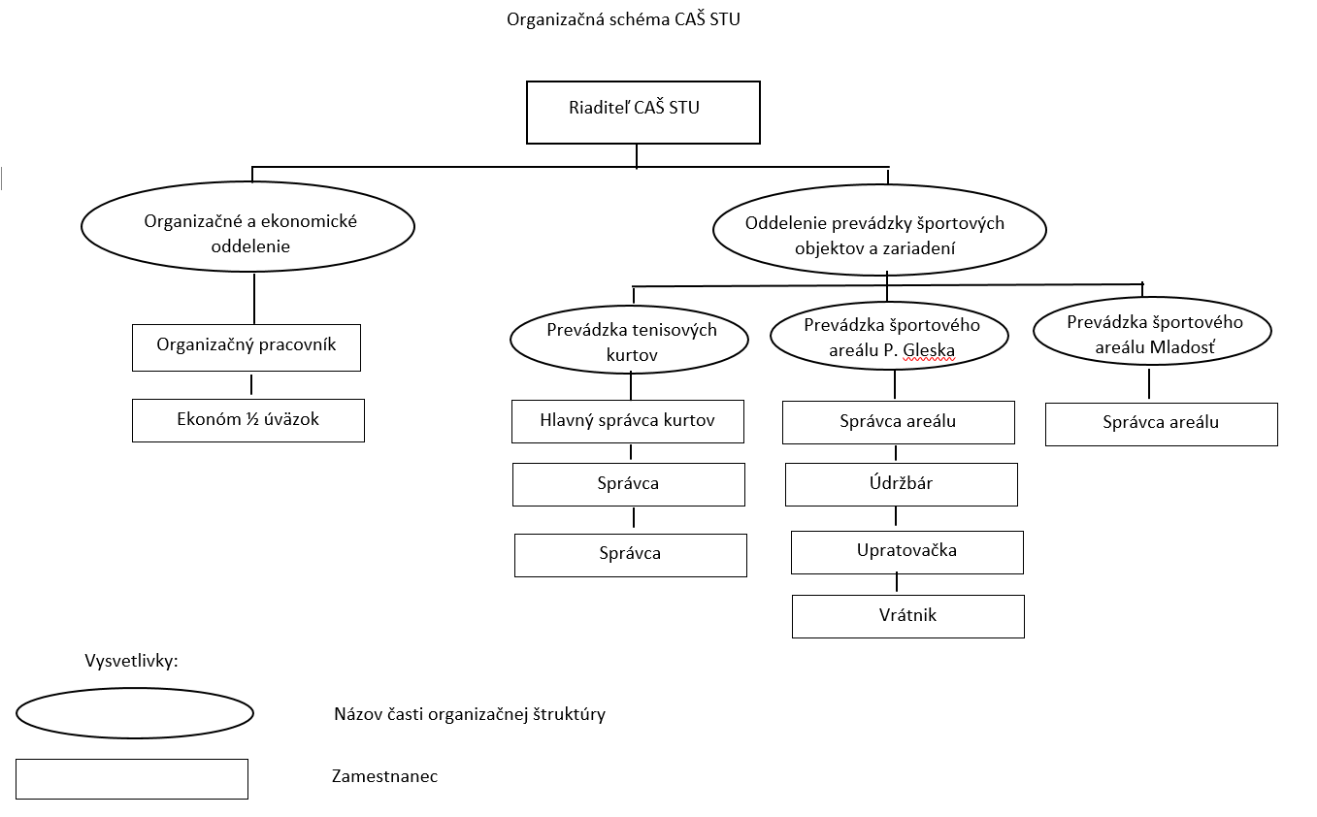

Článok 2 bod 2 Organizačného poriadku STU (ďalej len „OP STU“).
Článok 2 bod 3 OP STU.
Článok 2 bod 4 OP STU.
Vnútorný predpis STU číslo 1/2013 zo dňa 28. 05. 2013 „Zásady výberového konania na obsadzovanie pracovných miest výskumných pracovníkov, funkcií profesorov a docentov a funkcií vedúcich zamestnancov na Slovenskej technickej univerzite v Bratislave (Zásady výberového konania na STU).

